Министерство науки и ВЫСШЕГО образования   
Российской Федерации

Федеральное автономное образовательное учреждение высшего образования  
«Санкт-Петербургский государственный политехнический   
университет Петра Великого»  
**Институт среднего профессионального образования**

**Лабораторная работа № 1  
Тема:** «Создание компонент программ ветвящейся и циклической структуры»

МДК.01.01 Разработка программных модулей

**Вариант 17**

Выполнил: студент группы 32919/9  
Рябинин Руслан Игоревич

Проверила: преподаватель   
Девятко Наталья Сергеевна

Санкт-Петербург  
2024

**Цель работы:** изучить основные языковые конструкции, типы данных, библиотеки языка C#, получить практические навыки разработки компонент программ по основным алгоритмическим структурам.

**Задача 1**

Организуйте ввод трёх целых чисел с клавиатуры и выведите в центре экрана только те из них, которые имеют не более трех разрядов, причем однозначные синим цветом, двузначные зеленым цветом, трехзначные красным цветом.

**Математическая модель:**

*Входные данные:*

a, b, c – целые (int), вводятся с клавиатуры, ОДЗ по типу

*Выходные данные:*

Вывести в центре экрана a, b и c, раскрасив цветом:

* Синим, если число однозначное
* Зеленым, если число двузначное
* Красным, если число трехзначное
* Не выводим в остальных случаях

*Связь:*

Вызываем подпрограмму Output() для числа

В цикле while считаем количество делений на 10, пока число (доп. Переменная temp) не станет равным 0.

Выводим определенным цветом или не выводим вовсе число в зависимости от количества разрядов.

Повторяем для остальных

**Блок-схема:**



**Код:**

using System;

using System.Collections.Generic;

using System.Linq;

using System.Text;

using System.Threading.Tasks;

namespace Lab1

{

class Program

{

static void Output(int num)

{

int digit = 0;

int temp = Math.Abs(num);

do

{

temp /= 10;

digit++;

} while (temp > 0);

switch (digit)

{

case 1:

Console.ForegroundColor = ConsoleColor.Blue;

Console.Write(num.ToString() + " ");

Console.ResetColor();

break;

case 2:

Console.ForegroundColor = ConsoleColor.Green;

Console.Write(num.ToString() + " ");

Console.ResetColor();

break;

case 3:

Console.ForegroundColor = ConsoleColor.Red;

Console.Write(num.ToString() + " ");

Console.ResetColor();

break;

}

}

static void Main(string[] args)

{

int a, b, c;

Console.Write("a = ");

a = int.Parse(Console.ReadLine());

Console.Write("b = ");

b = int.Parse(Console.ReadLine());

Console.Write("c = ");

c = int.Parse(Console.ReadLine());

int x = Console.WindowWidth / 2;

int y = Console.WindowHeight / 2;

Console.SetCursorPosition(x, y);

Output(a);

Output(b);

Output(c);

Console.ReadLine();

}

}

}

**Скриншоты:**

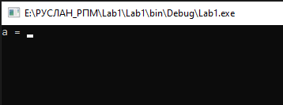

Рисунок 1 Запуск программы

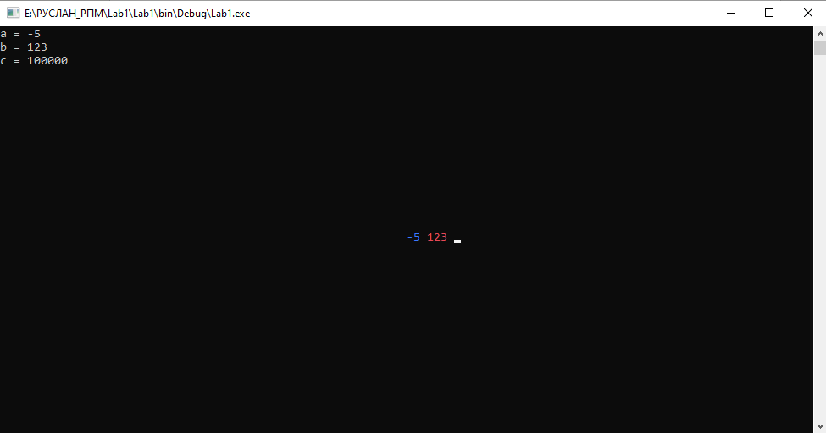

Рисунок 2 Вывод программы

**Задача 2**

Составить программу, организующую работу с пользователем в диалоговом режиме: программа запрашивает слово, заканчивающиеся на заданный слог, проверяет правильность ввода такого слова и выводит следующий запрос. Окончание работы – ввод пустой строки. Программа также должна подсчитать количество правильных ответов и выводить, сколько баллов набрал пользователь по стобалльной системе и количество попыток.

**Математическая модель:**

*Входные данные:*

str – строковая (string), вводится с клавиатуры, ОДЗ по типу

*Выходные данные:*

Вывести количество баллов (int) по 100-балльной системе и количество попыток (int tryes)

*Связь:*

В цикле while генерируем окончание и просим ввести слово.

Проверяем слово:

* Если пустое, то выводим результат
* Если правильное, то увеличиваем победы и попытки
* Если неправильное, то увеличиваем только попытки

**Блок-схема:**



**Код:**

static void Main(string[] args)

{

Random rnd = new Random();

string str = "";

string ending = "";

int tryes = 0;

int wins = 0;

do

{

ending = "";

for (int i = 0; i < 2; i++)

ending += Convert.ToChar(rnd.Next(1072, 1103));

Console.WriteLine("Введите слово с окончанием: " + ending);

str = Console.ReadLine();

if (str == "")

{

Console.WriteLine("Баллы: " + wins * 100 / tryes);

Console.WriteLine("Попытки: " + tryes);

}

else if (str.Substring(str.Length - 2) == ending)

{

Console.WriteLine("Верно!");

tryes++;

wins++;

}

else

{

Console.WriteLine("Неверно!");

tryes++;

}

} while (str != "");

Console.ReadLine();

}

**Скриншоты:**

